A rodagem completa envolve a entrada de 2 diferentes listas de espécies. A primeira lista (fornecida pelo pesquisador e produzida com base na informação constante em artigos científicos) deve ser utilizada para acessar informações do Flora do Brasil e The Plant List para validação das espécies. A segunda lista (fornecida pelo pesquisador e produzida com base nas informações geradas pelo programa referentes à validação das espécies) deve ser utilizada para obtenção dos dados de ocorrência das espécies disponíveis no GBIF e SpeciesLink. Abaixo constam as demandas de alteração referentes às rodagens de cada uma dessas listas separadamente.

**Alterações necessárias para a rodagem da 1ª lista:**

1. **Quando visualizamos um dado output x (ex. “Flora do Brazil x The Plant List”, “Flora do Brasil”, “The Plant List”), quando retornamos à página inicial para continuar analisando informações geradas, os dados carregam todos novamente. Isso é contraproducente, pois a demora é grande quando estamos trabalhamo com muitas espécies (o que é frequente). Assim, a solicitação é para fixar as informações carregadas e não mais executar novamente o programa quando alteramos de uma planilha para a página inicial.**
2. **Na output Flora do Brasil (FDB) x The Plant List (TPL)**

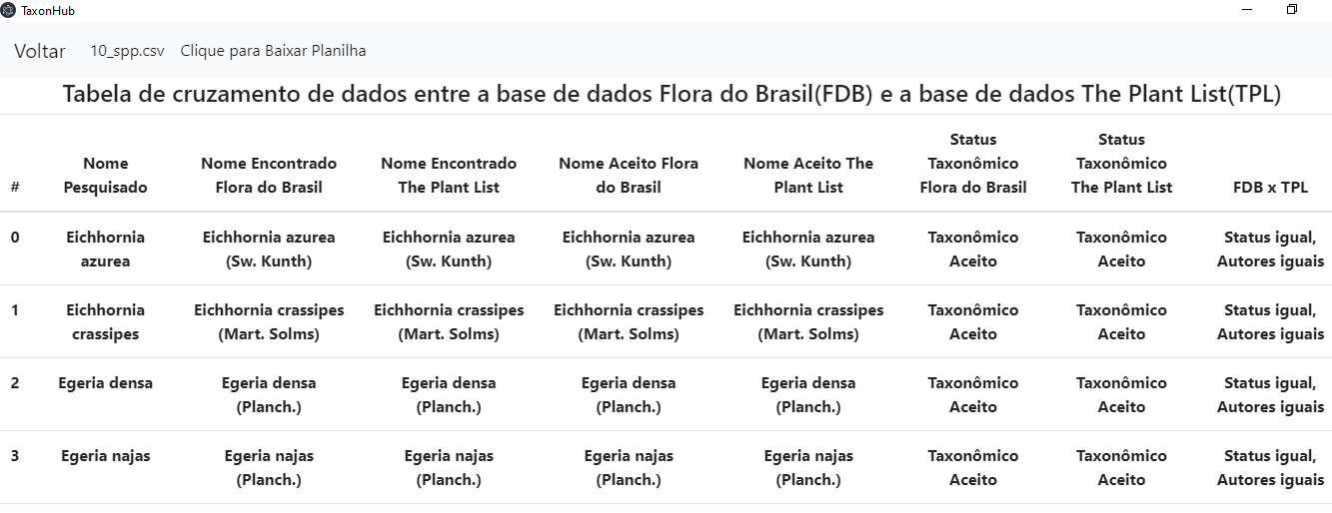

* 1. A partir da 3ª coluna, colocar primeiro as informações do FDB, depois do TPL: Nome encontrado Flora do Brasi, Nome aceito Flora do Brasil, Status taxonômico Flora do Brasil, Nome encontrado The Plant List, Nome aceito Nome encontrado The Plant List, Status taxonômico Nome encontrado The Plant List.
  2. Tranformar coluna FDB x TPL em duas, uma FDB x TPL Status e outra FDB x TPL Autor. Os resultados possíveis para cada uma das novas colunas seriam: Distinto, Igual e Nenhum.
  3. Para *Hydrilla verticilata* não aparece informação para “Nome Encontrado The Plant List”, veja abaixo : 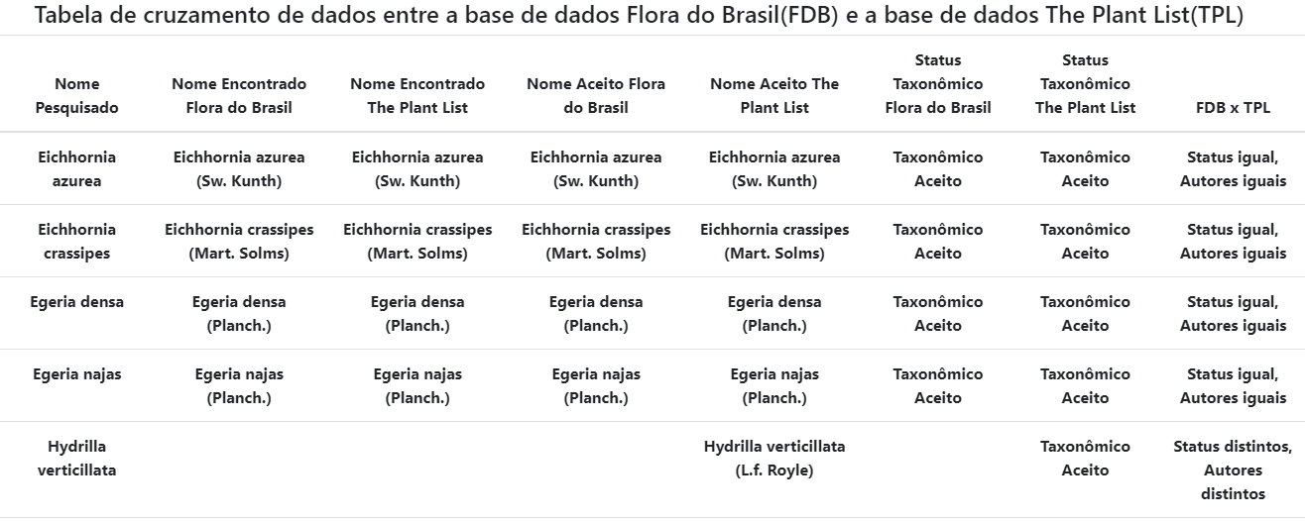

Deveria aparecer em “Nome Encontrado The Plant List” a seguinte informação: Hydrilla verticillata (Lf) Royle.

1. **Produção de novo output como segue abaixo**



Veja arquivo: “modelo_novo_output_1a_lista.csv”

**Rodagem da 2ª lista (aquela que foi confeccionada pelo pesquisador com base nas informações geradas pela rodagem da 1ª lista) para busca das ocorrências**

1. **Desvincular a 2ª rodagem da 1ª rodagem. A partir da 2ª lista, buscar para cada linha, as ocorrências diretamente no GBIF e SpeciesLink.**

Na versão atual, a partir da segunda lista, roda-se o programa de novo desde o zero. Isso causa problemas porque além de ficar lento, o programa busca as ocorrências do nome aceito, de todas as sinonímias do Flora do Brasil e de todas as sinonímias do GBIF (aqui para as duas bases, inclui inclusive trinomios). E para uma mesma espécie, as ocorrências a serem buscadas compreendem aquelas disponíveis para o nome aceito mais aquelas disponíveis **OU** para os sinônimos do Flora do Brasil **OU** para os sinônimos do The Plant List, nunca para os dois juntos. Desta forma, o pesquisador irá elencar na 2ª lista de entrada o nome aceito e quais sinônimos ele quer que busque, ou do FDB ou do TPL.

PS.: Para tanto, a segunda lista será composta do nome aceito das espécies, juntamente com os sinônimos **OU** do Flora do Brasil **OU** The Plant List previamente estabelecidos pelo pesquisador. Essas informações estarão em uma única coluna.

1. **Seguir os roteiros para triagem das ocorrências do GBIF e SpeciesLink**

Arquivos:

* Roteiro do GBIF: “roteiro_da_triagem_gbif.csv”
* Modelo da triagem GBIF: “modelo_triagem_gbif_cedrela_fissilis.xslx”.

PS 1: Este arquivo corresponde ao resultado a triagem de cada passo discriminado no arquivo “roteiro_da_triagem_gbif.csv”.

PS 2: A aba “dados brutos gbif” corresponde aos dados brutos de ocorrências disponibilizado pelo GBIF.

* Roteiro do SpeciesLink: “roteiro_da_triagem_specieslink.csv”
* Modelo da triagem SpeciesLink: “modelo_triagem_specieslink_cedrela_fissilis.xlsx”.

PS 1: Este arquivo corresponde ao resultado a triagem de cada passo discriminado no arquivo “roteiro_da_triagem_specieslink.csv”.

PS 2: A aba “dados brutos splink” corresponde aos dados brutos de ocorrências disponibilizado pelo SpeciesLink.

Importante: na triagem não retirar coordenadas repetidas. Se tiver função para isso na atual versão, por favor, removê-la.

1. **No output de ocorrências, criar uma coluna “Coord_SPL_mun” indicando para a base SpeciesLink quais coordenadas são dos municípios (“longitude_mun” e “latitude_mun”)**



Veja arquivo: “output_ocorrencias.csv”